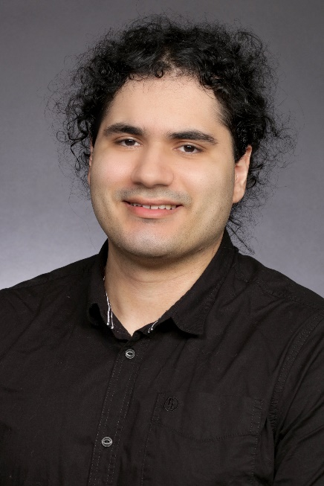

Enver Kayhan

Schenkendorfstraße 6, 44339 Dortmund

envkay19@gmail.de

+49 176 82136338

|  |
| --- |
| Bewerbung  um einen praktikumsplatz  als fachinformatiker |
| TT.MM.JJJJ |

Enver Kayhan

Schenkendorfstraße 6, 44339 Dortmund

envkay19@gmail.de

+49 176 82136338

|  |
| --- |
| Bewerbung  um einen Praktikumsplatz  als Fachinformatiker |
|  |

Stand: 2025

Hallo an das Team,

bei meiner beruflichen Orientierung bin ich das Berufsfeld des Fachinformatikers gestoßen. Um einmal in den Beruf hinein zu schnuppern, bewerbe ich mich hiermit um einen Praktikumsplatz.

**Warum gerade ein Praktikum als Fachinformatiker?**

Wenn Freunde und Verwandten Hilfe mit ihrem Computer benötigen, bin ich immer die erste Ansprechperson. Da es mir sehr viel Spaß macht, Computer in seine Komponenten zu zerlegen aber auch kleinere Anwendungen zu programmieren, kann ich mir vorstellen, dass Fachinformatiker genau der richtige Beruf für mich ist. Und um das genau herauszufinden und vor allem, ob mein Herz eher für Anwendungsentwicklung oder Systemintegration schlägt, möchte ich gerne ein Praktikum in diesem Bereich absolvieren.

**Warum gerade das Praktikum bei euch?**

Mir gefällt der Gedanke daran, das Berufsfeld des Fachinformatikers von Fachleuten mit viel Know-how nähergebracht zu bekommen, die tagtäglich diesen Job ausüben.

Mit mir gewinnt ihr einen zuverlässigen und wissbegierigen Praktikanten, der Lust hat die verschiedenen Facetten des Berufes kennenzulernen.

Gern überzeuge ich euch in einem persönlichen Gespräch von meiner Motivation und meiner Eignung.

Mit freundlichen Grüßen

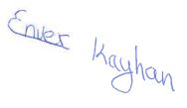

Enver Kayhan



Enver Kayhan

Schenkendorfstraße 6, 44339 Dortmund

envkay19@gmail.de

+49 176 82136338



|  |  |
| --- | --- |
| PC-Kenntnisse | |
|  | |
| MS-Office | |  |  |  |  |  |  |  |  |  |  | | --- | --- | --- | --- | --- | --- | --- | --- | --- | --- | |  |  |  |  |  |  |  |  |  |  | |
| Windows | |  |  |  |  |  |  |  |  |  | | --- | --- | --- | --- | --- | --- | --- | --- | --- | |  |  |  |  |  |  |  |  |  | |
| HTML | |  |  |  |  |  |  |  |  |  |  | | --- | --- | --- | --- | --- | --- | --- | --- | --- | --- | |  |  |  |  |  |  |  |  |  |  | |
| CSS | |  |  |  |  |  |  |  |  |  |  | | --- | --- | --- | --- | --- | --- | --- | --- | --- | --- | |  |  |  |  |  |  |  |  |  |  | |

B E R U F S E R F A H R U N G

**Pflegedienst Alexander GmbH, Bochum** 04/2023 – 05/2023Ambulanter Pflegeassistent

**Pflegedienst Alexander GmbH, Bochum** 06/2022 – 10/2022Ambulanter Pflegeassistent

**GLS Germany, Dortmund** 02/2021 – 04/2021Lagerist

**Deutsche Post, Dortmund** 11/2019 – 12/2019

Vierwöchiges Praktikum als Mechatroniker

**TÜV Nord Bildung gGmbH, Dortmund** 04/2019 – 10/2020

Berufsvorbereitende Bildungsmaßnahme

**Bruno Richter, Dortmund** 10/2018 – 11/2018

Vierwöchiges Praktikum als Kfz-Mechatroniker

**Mercedes-Benz, Dortmund** 05/2016 – 05/2016

Zweiwöchiges Praktikum als Kfz-Mechatroniker

S C H U L B I L D U N G

**Grone Bildungszentrum NRW gGmbh, Dortmund** 11/2024 – Jetzt  
Teilnahme am Jugendprojekt „StarterKit“  
Berufliche Orientierung, Bewerbungscoaching

**Leopold-Hoesch-Berufskolleg, Dortmund**  08/2017 – 04/2019

**Theodor-Heuss-Realschule, Dortmund**  08/2011 – 07/2017  
Fachoberschulreife

Stand: 2025

|  |  |
| --- | --- |
| sprachen | |
|  | |
| Deutsch | |  |  |  |  |  |  |  |  |  |  | | --- | --- | --- | --- | --- | --- | --- | --- | --- | --- | |  |  |  |  |  |  |  |  |  |  | |
| Englisch | |  |  |  |  |  |  |  |  |  |  | | --- | --- | --- | --- | --- | --- | --- | --- | --- | --- | |  |  |  |  |  |  |  |  |  |  | |
| Türkisch | |  |  |  |  |  |  |  |  |  |  | | --- | --- | --- | --- | --- | --- | --- | --- | --- | --- | |  |  |  |  |  |  |  |  |  |  | |

|  |
| --- |
| Persönlichkeit |
|  |
| kreativ  zuverlässig  teamfähig  respektvoll |

|  |  |
| --- | --- |
| INfo | |
|  | |
| Geburtsdatum:  Geburtsort: Nationalität: | 19.07.2000  Dortmund, DE  Deutsch |